1. Bootstrap

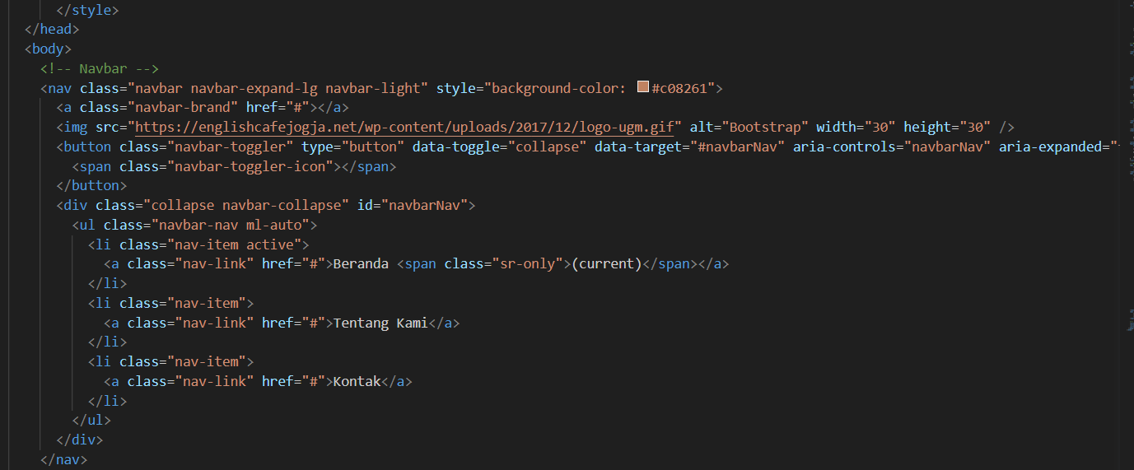

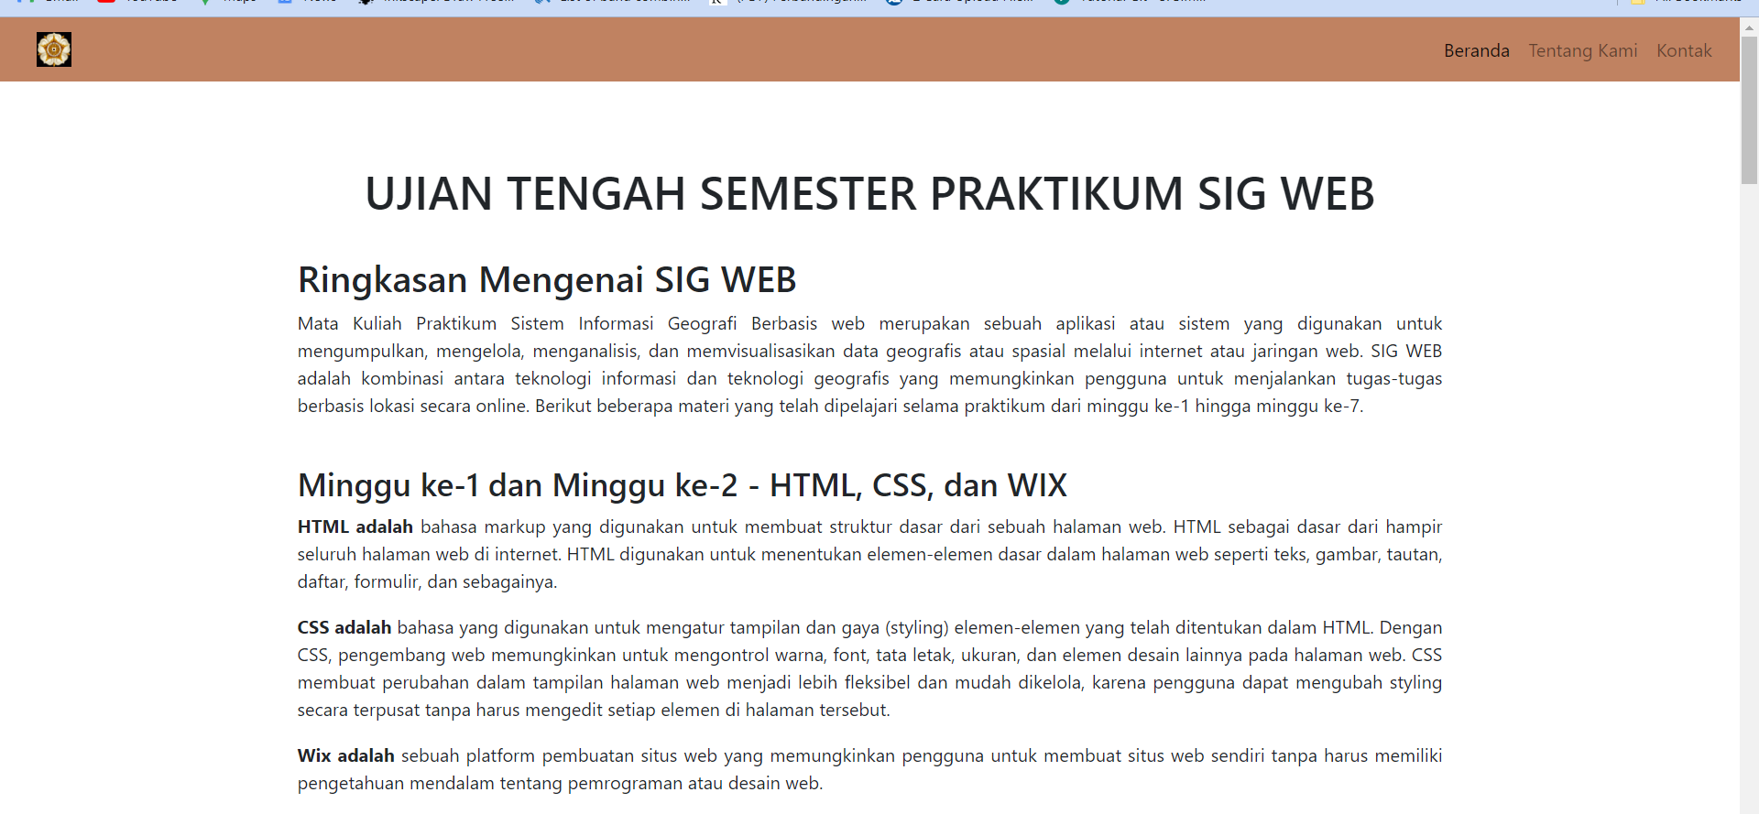

1. Heading







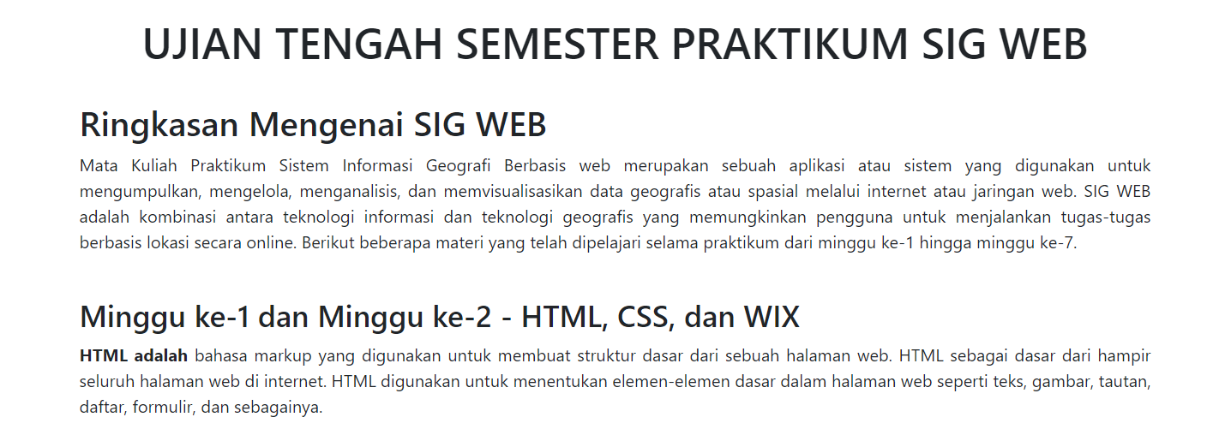

1. Link website Geodesi

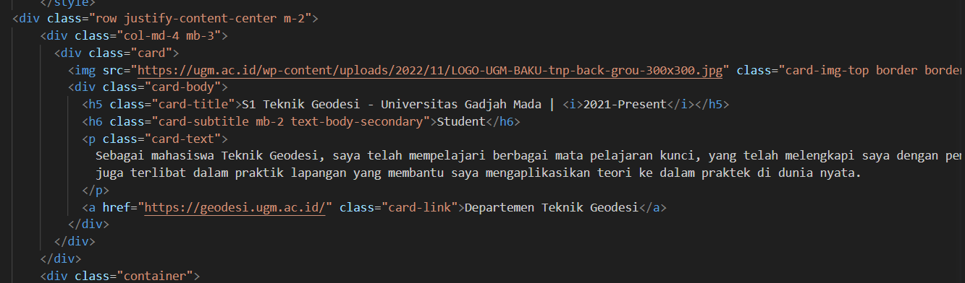

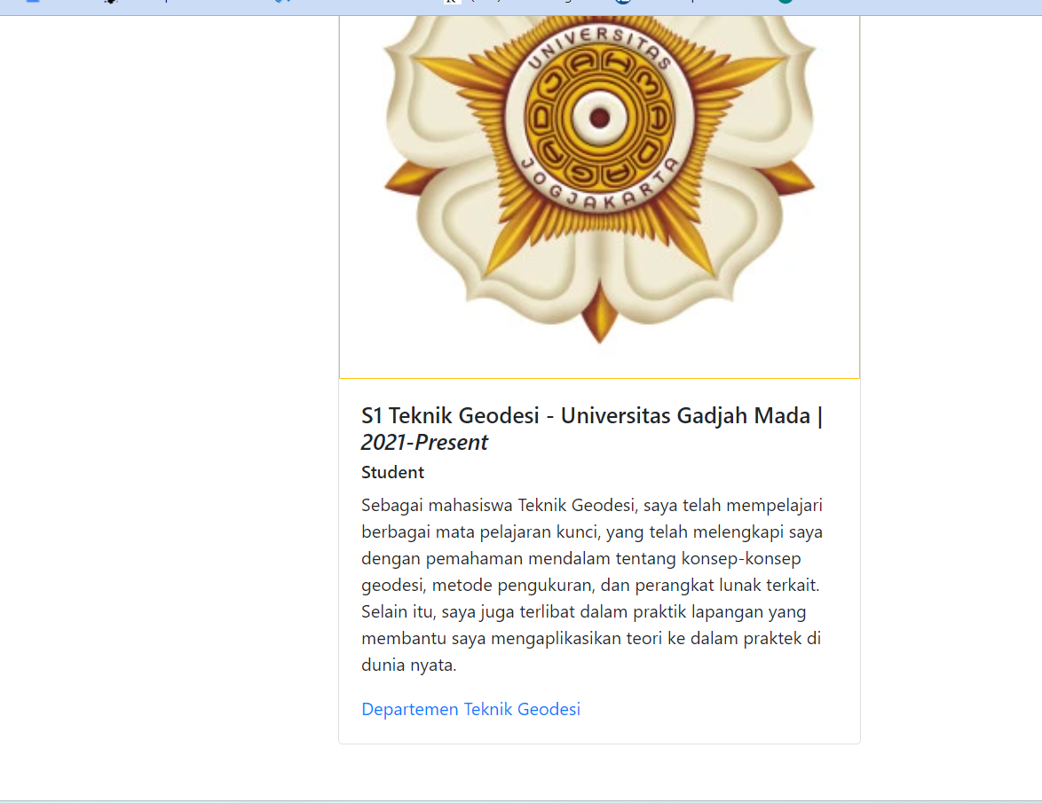

1. Tulisan Miring dan Tebal









1. Lebih dari dua warna yang berbeda









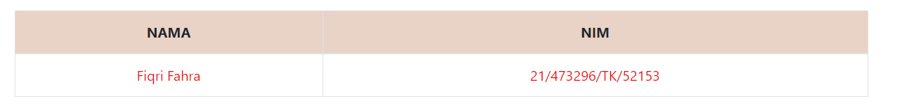

1. Tabel berisi nama dan NIM



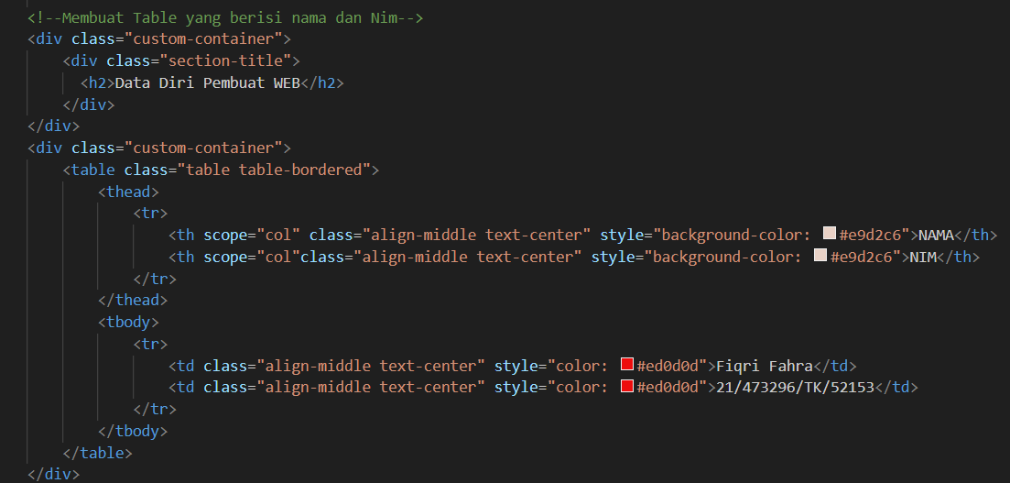

1. Membuat peta 5 tempat favorit

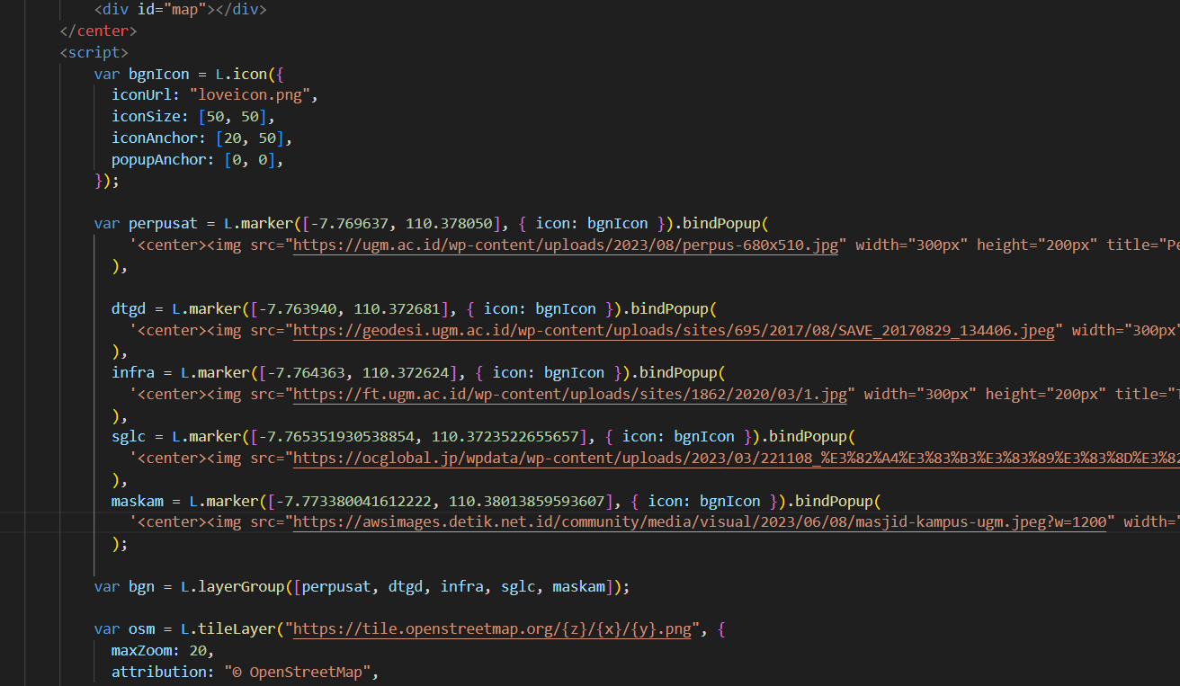

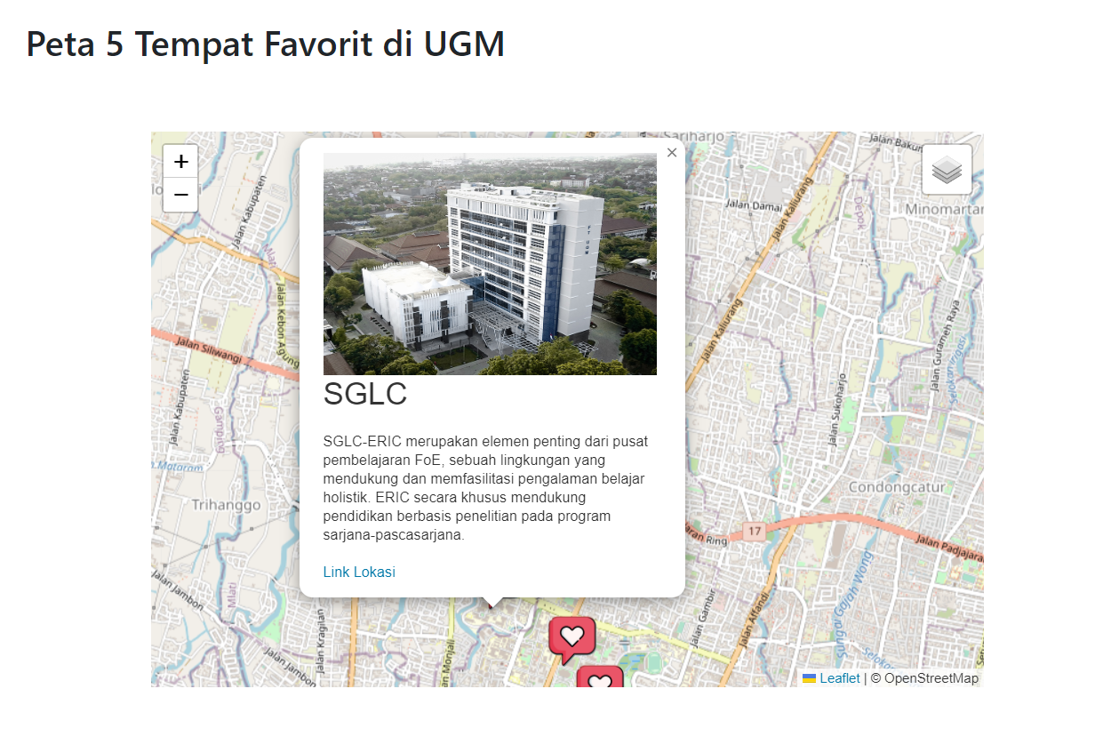

LINK : <https://fiqrifahra.github.io/cv-page.html>

(Pada tabel di kolom UTS)